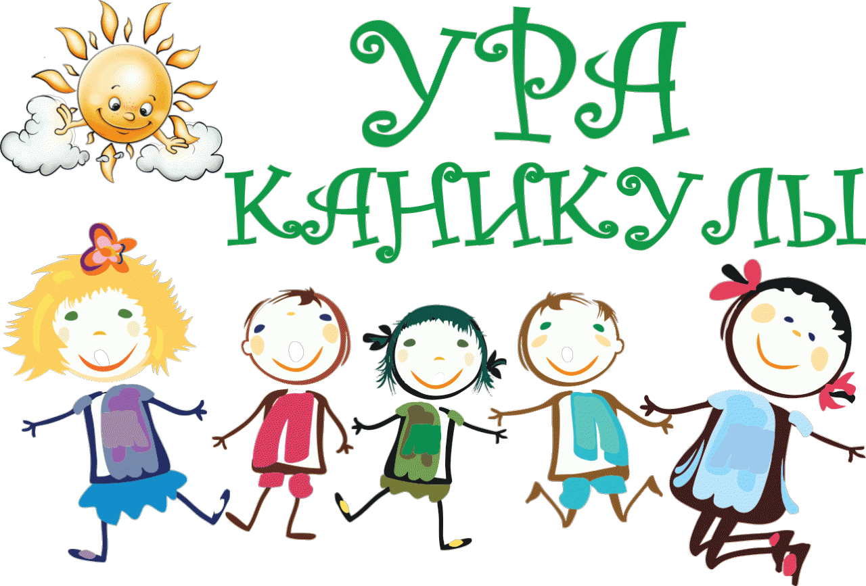

Сроки каникул
Начало каникул | Окончание каникул
23.05.2023 | 31.08.2023

